新 书 推 荐

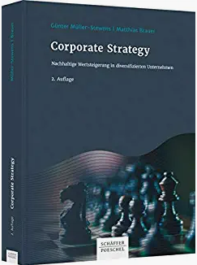
中文书名：《企业战略：多元化公司的可持续价值创造（第2版）》
英文书名：Corporate Strategy：Sustainable value creation in diversified companies, 2nd edition
德文书名：Corporate Strategy
作 者：Günter Müller Stewens and Matthias Brauer
出 版 社：Schaffer-Poeschel Verlag
代理公司：ANA/ Lauren
页 数：463页
出版时间：2021年2月
代理地区：中国大陆、台湾
审读资料：电子稿
类 型：经管

内容简介：

本书荣获2022年德国商业研究学术协会教科书奖（VHB textbook prize）

如今，管理者必须越来越多地关注可持续价值提升，实现与社会和环境的协调发展。本书作者利用企业管理模式（CMM），阐明了多元化公司的领导团队的十大价值驱动因素，它们可以用来为整个企业和单个公司创造可持续价值。

本书的最新版本经过了大范围的修订和更新，专题聚焦于专业和负责任的管理所面临的具体任务和挑战。书中的200多个案例研究介绍了“最佳做法”以及“值得讨论的做法”，旨在帮助人们更好地理解内容，同时也是一种实用的设计帮助。

作者简介：
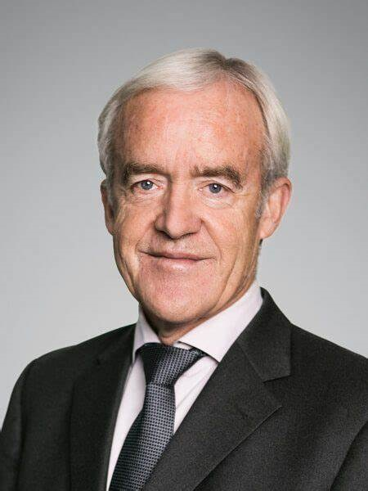
贡特·穆勒·斯蒂文斯（Günter Müller Stewens）自1991年起担任圣加仑大学教授，并担任管理学院院长。 他1977毕业于雷根斯堡大学管理学系，后在慕尼黑大学攻读博士学位，1987年获得斯图加特大学聘任。1987年至1991年，他在杜伊斯堡大学担任教授。战略管理是斯蒂文斯的重点研究领域，他在该领域发表了大量书籍和文章。 除了研究之外，他还参加许多工作组、协会和评审团，同时还担任跨国公司的董事会成员、教练和顾问。

马蒂亚斯·布劳尔（Matthias Brauer）教授担任曼海姆大学战略与国际管理系主任，研究重点是企业发展和业务转型问题。

感谢您的阅读！
请将反馈信息发至：版权负责人
Email：Rights@nurnberg.com.cn
安德鲁·纳伯格联合国际有限公司北京代表处
北京市海淀区中关村大街甲59号中国人民大学文化大厦1705室, 邮编：100872
电话：010-82504106, 传真：010-82504200
公司网址：http://www.nurnberg.com.cn
书目下载：http://www.nurnberg.com.cn/booklist_zh/list.aspx
书讯浏览：http://www.nurnberg.com.cn/book/book.aspx
视频推荐：http://www.nurnberg.com.cn/video/video.aspx
豆瓣小站：http://site.douban.com/110577/
新浪微博：安德鲁纳伯格公司的微博_微博 (weibo.com)
微信订阅号：ANABJ2002

